CAMPUS DE CAMPO MOURÃO
Divisão de Extensão e Cultura - DEC

RESULTADO EDITAL Nº. 02/2023
Processo Seletivo de Bolsistas de Extensão Universitária

A Divisão de Extensão e Cultura – DEC da UNESPAR- Campus de Campo Mourão, em conformidade com o TERMO DE COLABORAÇÃO Nº 004/2023 ID: 00423. Data de emissão: 16/03/2023. DISPENSA Nº 024/2023, firmado entre a UNESPAR e o Município de Campo Mourão e em consonância com os critérios definidos pela Comissão Institucional de Extensão Universitária da UNESPAR, torna público o resultado de Processo Seletivo para concessão de bolsa de extensão universitária para estudante do Curso de Geografia do Campus com vistas à participação no Projeto de Educação Ambiental sobre título “Conservação e Práticas de Educação Ambiental na Estação Ecológica do Cerrado Professora Diva Aparecida Camargo”, apresenta resultado do processo de seleção, conforme segue:

- - CLASSIFICAÇÃO:

Projeto/Programa/Coordenador | Classificação
“Conservação e Práticas de Educação Ambiental na Estação Ecológica do Cerrado Professora Diva Aparecida Camargo”/ Oséias Cardoso. | 1º Luiz Fernando Ferreira Henrique  2º Fernando Schvab de Souza

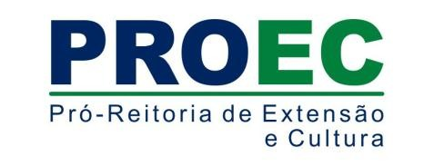
- – DO RESULTADO
Os candidatos têm 24 (vinte e quatro) horas para impetrar recurso sobre resultado, após a sua publicação.

- - DOS CASOS OMISSOS
Os casos omissos neste edital serão resolvidos pela Divisão de Extensão e Cultura deste Campus ou, em instância recursal, pela Comissão Interna de Extensão e Cultura da UNESPAR.

Campo Mourão, 7 de julho de 2023.

Sérgio Luiz Maybuk
Chefe da Divisão de Extensão e Cultura
Campus de Campo Mourão
Portaria 320/2021/REITORIA/UNESPA

